Velkommen til Workshop!

Sted: BI/Nydalen Tid: Onsdag 07. januar 2015, kl. 09.00–16.00

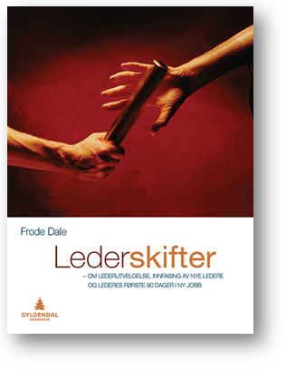
Forfatter Frode Dale inviterer til workshop i anledning utgivelsen av sin bok «Lederskifter – om lederutvelgelse, innfasing av nye ledere og lederes første 90 dager i ny jobb».
Dette er den første boken i Norge som viser hvordan de ulike fasene og prosessene i et lederskifte bør håndteres av de ulike involverte aktører.
Et sentralt poeng i boken er at organisasjoner har hovedansvaret for at nye ledere uansett nivå blir ivaretatt. Det handler ikke om hva den nye ledere bør gjøre, men hva dennes (nye) arbeidsgiver gjør sammen med dem. For å dykke videre inn i hva HR og lederutviklingsansvarlige kan og bør gjøre for å systematisere sine lederskifter, har vi satt av en intensiv dag for kunnskaps- og erfaringsdeling.
PROGRAM:
08.30–09.00 Enkel frokostservering + registrering
09.00–12.00
- Presentasjonsrunde, erfaringsdeling og forventningsavklaringer
- Gjennomgang av lederskifter og dets faser, prosesser og aktører i samspill
- Hva sier forskingen, organisasjonene, ledere og medarbeidere om lederskifter
- Lederskifter som (samtidig) leder-, medarbeider-, team- og organisasjonsutvikling
- Hva er grunnmuren i et organisatorisk læringssystem for lederskifter
- Hva er suksesskriteriene for at en klarer å bygge opp og bruke et slikt system
12.00–1245 Lunsj
1245–1530
Hva bør nye ledere og organisasjonen gjøre i de ulike fasene, hvordan knytter vi de ulike fasene sammen, hva slags støttesystemer og ressurspersoner bør finnes/skapes, hvilke verktøy/maler/prosedyrer må utarbeides/utvikles, hvordan trener vi opp våre nåværende og kommende ledere i å gjennomføre et lederskifte, hvordan «drifter» og videreutvikler vi dette læringssystemet, hvordan evaluerer vi det og ikke minst: hvordan får vi toppledelsen med
15.30–16.00 Oppsummering, evalu-læring og veien videre
NB: Pauser vil selvsagt bli tatt underveis i prosessen. Et lederskifte er beskrevet som et «dialogbasert puslespill» og vi inviterer derfor til aktiv deltagelse i dette «dialogmøtet».
Utdelt skriftlig materiale:
- «Lederskifter – om lederutvelgelse, innfasing av nye ledere og lederes første 90 dager i ny jobb» (bok)
- «På randen av ledelse- en veiviser i førstegangsledelse» (bok)
- «Læring i overgangen til ny lederstilling: Om håndtering av lederskifte i et læringsperspektiv» (fagrapport basert på en spørreundersøkelse)
- «Lederskifter: Skuffelser og brutte forventninger i overgangen til ny lederstilling» (fagrapport basert på en spørreundersøkelse)
- «Utdanning, opplæring og innfasing av førstegangsledere» (fagrapport basert på en spørreundersøkelse)
- «Å være ny som leder for første, andre og …n'te gang» (faglig artikkelserie samlet)
- «Innfasing av nye ledere - En studie i hvordan organisasjoner ivaretar sine nye ledere» (Masteroppgave)
I tillegg vil den enkelte deltager få tilgang til en rekke pdf’er knyttet til artikler, rapporter, oppgaver og avhandlinger relatert til nyansatte, førstegangsledelse, lederskifter og ny som leder generelt.
En rekke verktøy, maler og prosedyrer knyttet til de ulike fasene i lederskiftet vil også bli gjennomgått.
Pris: 7900,- (eks mva.)
Antall: maksimalt 20
Påmelding (bindende): Send e-post til frode@lederskifter.no
Vi har altså begrenset plass, så her gjelder først-til-mølla-prinsippet.
Velkommen til fremtidens måte å fase inn nyrekrutterte ledere (uansett nivå) på!

